Programm

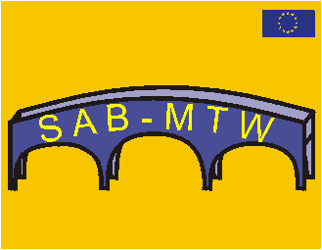

Schlusskonferenz des Comenius-Netzwerkes
SAB-MTW: School and Business / Making Transition Work
3. Juni 2004

Donnerstag, 3. Juni 2004
9.00: Welcome
9.30 - 17.00

9.30 – 12.30 Uhr
- Key speech eines internationalen Spezialisten zum Thema: Schule-Wirtschaft
- Präsentation der Ergebnisse des Comenius-Netzwerkes SAB-MTW
- Best practice in: Österreich, Finnland, Frankreich, Deutschland, Polen, Spanien und Groß Britannien
- Einteilung in Workshops

9.30 – 12.30 Uhr
- Workshops zu speziellen Themen der Überleitung,

Workshop I:
Aktuelle Fragen zur Überleitung zwischen Schule und einer Arbeitswelt im Wandel (ab der 9. Schulstufe

Workshop II:
Spezielle Fragen an der Schnittstelle Schule - Wirtschaft:
- Personen mit Behinderungen
- Schaffung von Chancengleichheit zwischen Männern und Frauen

Workshop III:
Kooperationen Schule - Wirtschaft in Europäischen Ländern
- Neue Ansätze in Spanien: Kooperation „Schule – Stadtregierungen“
- Besondere Fragen betreffend die Erweiterung der Europäischen Union

- Präsentation und Schlusszertifizierung für das Projekt Synergiemanager (Bildungscluster)
- Perspektiven für weitere Netzwerke sowie nationale und transnationale Verbreitung von SAB-MTW

Weitere Auskünfte unter:
Steirischen Volkswirtschaftlichen Gesellschaft
Mag. Renate Kremser
Freiheitsplatz 2/3
8010 Graz
Tel: 0316/830260-32
Mobil: 0676/84171717
E-Mail: kremser@stvg.com
www.schoolandbusiness.net

